EXCELENTÍSSIMO SENHOR PRESIDENTE DA CAMARA MUNICIPAL DE SUMARÉ

INDICO, ao Exmo. Senhor Prefeito Municipal, que determine ao departamento competente providências urgentes sinalização de solo e sinalização de vaga para pessoa com deficiência na Rua Denilson de Oliveira, 328 – Jd. Minezota – Matão.

A solicitação se faz necessária, pois com o recape, é extremamente necessário devido ao fluxo intenso de pessoas na Igreja Assembléia de Deus – Ministério Madureira.

Sala das sessões, 18 de outubro de 2022.
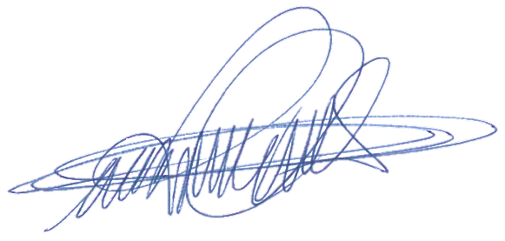

DIGÃO
VEREADOR

